**ĂN TRÁI CÂY CÓ LÀM TRẺ BÉO PHÌ?**

[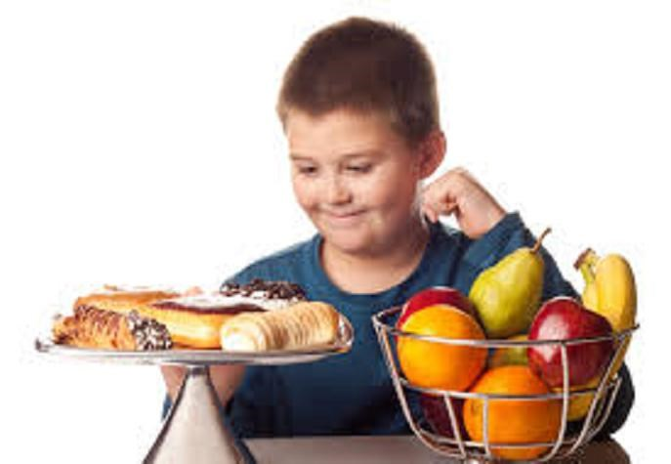](https://mntrangan.pgdthanhxuan.edu.vn/suu-tam-cs-nuoi-duong/an-hoa-qua-co-lam-tre-beo-phi/ct/19886/9803)

Một số bậc phụ huynh nghĩ rằng trái cây thuộc nhóm thực phẩm giàu vitamin, muối khoáng nên cho trẻ ăn càng nhiều càng tốt. Thật khó tin khi nói rằng trái cây có thể làm cho trẻ bị béo phì! Nhưng đó lại là sự thật.

Phần lớn trái cây chứa rất ít chất dinh dưỡng như chất đạm, chất bột đường và hầu như không có chất béo, vì vậy nó cung cấp năng lượng không đáng kể. Trái cây chủ yếu cung cấp vitamin và muối khoáng cho cơ thể. Tuy nhiên, một số trái cây có chứa lượng bột đường tương đối cao và bạn sẽ rất ngạc nhiên với thông tin sau đây: Nếu bé ăn 1 trái chuối có nghĩa là bé đã ăn  ½ chén cơm. Ăn thêm ½ chén cơm thì không thể nhưng ăn 1 trái chuối sau khi đã ăn no vào bữa ăn chính là một việc dễ dàng. Vì vậy, nếu để bé ăn trái cây bao nhiêu tùy thích, thì một ngày nào đó bé yêu của bạn có thể sẽ béo phì!

**Vậy trẻ béo phì có nên ăn trái cây không**? Tất nhiên là nên, vấn đề là bạn chọn cho bé loại trái cây cung cấp ít năng lượng như bưởi, dưa hấu, thơm, cóc, quýt, nhãn… vì để cung cấp năng lượng bằng năng lượng của 1 chén cơm thì phải ăn hết 1 trái dưa hấu (1.8kg), hoặc 1 trái thơm (0.6kg), hoặc 3 trái cam (0.75kg), hoặc 20 múi bưởi, hoặc 50 trái nhãn, hoặc 6 trái quýt, hoặc 6 trái cóc…

Nhưng các trẻ béo phì thường “háu ăn”, nếu bé yêu của bạn trong số đó và mỗi lần bé có thể ăn được 50 trái nhãn thì trái cây trở thành mối đe dọa cho bé trong việc điều trị giảm cân, vì tuy là loại ít sinh năng lượng nhưng nếu ăn với số lượng nhiều thì hậu quả cũng như ăn loại trái cây nhiều năng lượng với số lượng ít.

Các trẻ béo phì cần phải được các chuyên viên dinh dưỡng tư vấn và tính toán số lượng thực phẩm được ăn, phù hợp với lứa tuổi và mức độ béo phì thì việc điều trị mới hiệu quả.

Các bạn cần nhớ rằng: **Trái cây cũng như bất kỳ loại thực phẩm nào, ăn không hợp lý đều không tốt cho sức khỏe!**

Theo Tạp chí Sức Khỏe